Lecture préalable :

* Pattern [Observateur](http://www.eli.sdsu.edu/courses/spring01/cs635/notes/observer/observer.html)
* Modèle [MVC](http://csis.pace.edu/~bergin/mvc/mvcgui.html)

**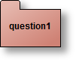 Pattern Observateur/Observé**

Soit le Pattern Observateur en notation UML selon LA référence en pattern : *"Design Patterns Elements of Reusable Object-Oriented Software" , Erich Gamma, Richard Helm, Ralph Johnson and John Vlissides (GOF) , ed. Addison-Wesley, 1995. (existe en français)*

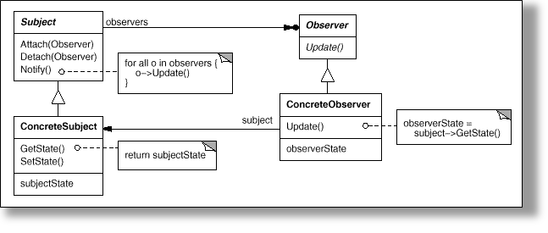

En Java, le paquetage **java.util** implémente ce Pattern.  
  
Il propose la classe [Observable](http://docs.oracle.com/javase/7/docs/api/index.html?java/util/Observable.html) pour "Subject" du diagramme ci dessus et l'interface [Observer](http://docs.oracle.com/javase/7/docs/api/index.html?java/util/Observer.html) (même nom dans le diagramme ci dessus) (lire leur javadoc dans la documentation JAVA).  
  
**Les participants**

* L'observé : la classe **Subject** ou **java.util.Observable**
* L'observateur : ici l'interface **Observer** ou **java.util.Observer**
* L'observé concret : la classe **ConcreteSubject** qui hérite de **Observable**
* L'observateur concret :la classe **ConcreteObserver** , qui implémente l'interface **Observer**, et qui utilise une référence du sujet **ConcreteSubject** qu'il observe et réagit à chaque mise à jour

**Premier exemple d'implantation de ce pattern en Java.**  
  
**Classes retenues et proposée dans le paquetage "question1" :**

* La classe **ConcreteSubject** hérite de **java.util.Observable** (l'observé) et gère une liste de chaines (String), chaque modification de cette liste - introduction d'une nouvelle chaîne - (cf. méthode insert) engendre une notification aux observateurs en passant la nouvelle chaîne en paramètre...
* La classe **ConcreteObserver** (observateur) à chaque notification, affiche cette nouvelle chaîne et mémorise l'origine des notifications (attribut "senders") et les paramètres transmis (attribut "parameters").
* La mémorisation du notifiant et du paramètre transmis utilise deux piles (java.util.Stack), **senders** et **arguments**, accessibles de l'"extérieur" par les méthodes **"public Stack senders(){...}"** et **"public Stack parameters(){...}"**

Pour cette première question, nous souhaitons développer une classe de tests afin de "vérifier" le fonctionnement de l'implantation de ce Pattern,  
  
Quelques exemples de "validation", d'assertions

* Vérifier que lors d'une notification, **TOUS** les observateurs ont bien été informés,
* Vérifier que les arguments ont bien été **transmis**
* Vérifier que le **notifiant est le bon** ...etc ...

Extrait du code de vérification : classe **"PatternObservateur"**

**public class**PatternObservateur **extends**junit.framework.TestCase {  
  
    **public void**testNotify() {  
        ConcreteSubject list;  
        ConcreteObserver observer;  
  
        list = **new**ConcreteSubject();           // création d'un "observé" constitué d'une liste  
        observer = **new**ConcreteObserver();      // création d'un observateur  
        list.addObserver(observer);             // ajouter cet observateur à la liste  
        list.insert("il fait beau, ce matin");  // modification de cette liste, l'observateur doit  
                                                // (dervrait) être notifié  
  
        // "vérification" :  
        assertFalse(observer.senders().empty());                            // elle ne doit pas être vide,  
        assertEquals(list, observer.senders().pop());                       // est-ce le bon émetteur ?  
        assertEquals("il fait beau, ce matin", observer.arguments().pop()); // le paramètre reçu est-il correct ?  
    }  
    //...

Un exemple de test avec BlueJ: vérification qu'un observateur est bien notifié avec le paramètre bien reçu.  
  
**Complétez les 3 méthodes de test de la classe "PatternObservateur".**

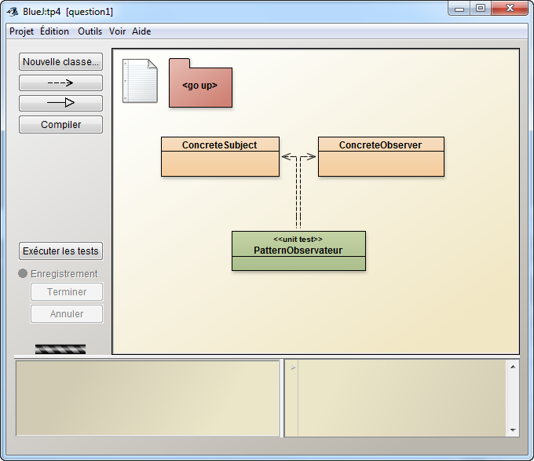

**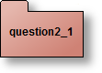 Introduction aux événements de l'AWT**

**(paquetage java.awt.event, évènements engendrés par une instance de la classe javax.swing.JButton)**  
  
*En java, les api AWT ou SWING utilise le pattern Observateur pour la gestion des évènements, seuls les noms des méthodes diffèrent. Les notifications sont ici engendrées par un changement d'état de l'interface graphique : un clic sur un bouton, un déplacement de souris, etc...*  
  
Exemple :

* La classe **Observable** "*est remplacée par*" la classe **javax.swing.JButton**
* La méthode **addObserver(Observer o)** "*correspond à*" **addActionListener(ActionListener l)**
* La méthode **notifyObservers(Object arg)** "*est remplacée par*" **actionPerformed(ActionEvent ae)**
* L'interface **Observer** "*est remplacée par*" l'interface **java.awt.event.ActionListener**

**A chaque clic, un ou plusieurs observateurs sont réveillés :**

* Le bouton A a 3 observateurs (jbo1, jbo2 et jbo3)
* 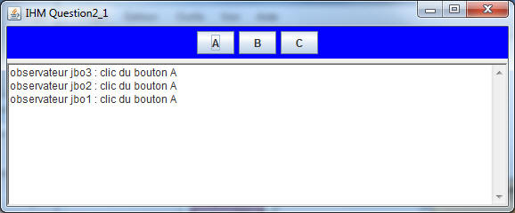

* Le bouton B a 2 observateurs (jbo1 et jbo2)
* 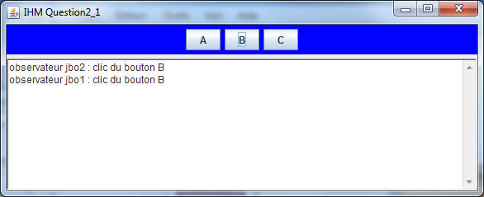

* Le bouton C a 1 observateur (jbo1)
* 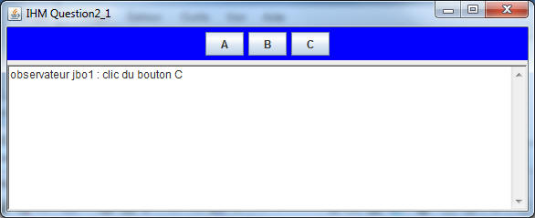

**Compléter les classes IHMQuestion2_1 et JButtonObserver afin d'obtenir les mêmes copies écran  
  
Une idée du comportement attendu :**

* appletviewer http://jfod.cnam.fr/progAvancee/tp4_Applette/question2.AppletteQuestion2_1.html

**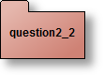 La classe JMouseObserver**

Cette fois :

* La méthode **addObserver** est remplacée par **java.awt.event.addMouseListener**.
* La méthode **notifyObservers()** est remplacée par **mouseXXXXX(MouseEvent ae)**.
* L'interface **Observer** est remplacée par l'interface **java.awt.event.MouseListener**.

**A chaque déplacement de la souris vers  l'un des boutons, un observateur est réveillé :**

* Le bouton A a 4 observateurs (jmo1) et (jbo1, jbo2 et jbo3), ici la souris est entrée sur le bouton A
* 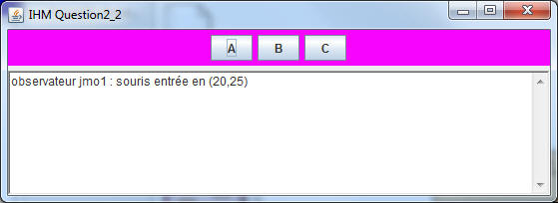
* la souris est entrée et un clic a eu lieu sur le bouton A(cf. question2_1)
* 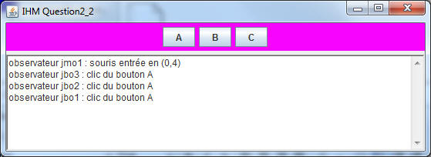

* Déplacement vers le  bouton B avec un clic
* 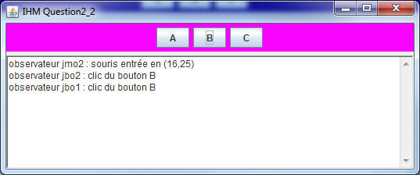

* déplacement vers le bouton C avec un clic
* 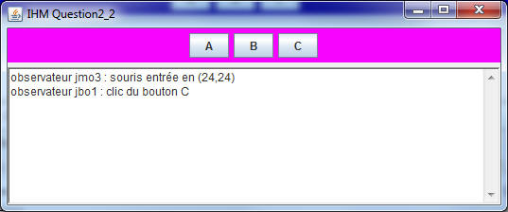

**Compléter les classes IHMQuestion2_2 et JMouseObserver afin d'obtenir les mêmes copies écran**

**Une idée du comportement attendu :**

* appletviewer http://jfod.cnam.fr/progAvancee/tp4_Applette/question2.AppletteQuestion2_2.html

**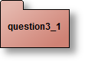 Le modèle MVC**

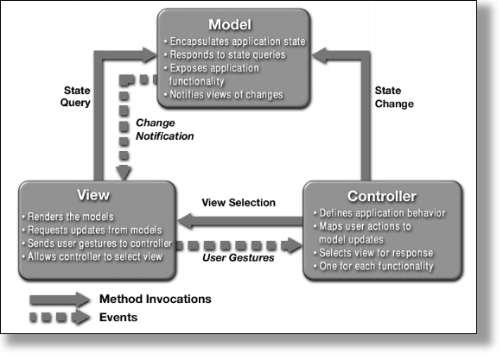  
source : [Java BluePrints Model-View-Controller](http://www.oracle.com/technetwork/java/mvc-detailed-136062.html)

Selon le "pattern MVC" (Modèle-Vue-Contrôleur)

* Le Modèle contient la logique et l'état de l'application, il prévient ses observateurs lors d'un changement d'état.
* La Vue représente l'interface utilisateur.
* Le Contrôleur assure la synchronisation entre la vue et le modèle.

**Développez une application de type calculette à pile, selon le paradigme MVC**  
  
L'évaluation d'une expression arithmétique peut être réalisée par l'usage d'une pile d'entiers  
  
Par exemple l'expression 3 + 2 engendre la séquence :

    empiler(3);  
    empiler(2);  
    empiler(depiler() + depiler());

de même que l'expression 3 + 2 * 5 correspond à la séquence :

    empiler(3);  
    empiler(2);  
    empiler(5);  
    empiler(depiler() * depiler());  
    empiler(depiler() + depiler());

L'architecture logicielle induite par l'usage du paradigme MVC nous donne

* Le Modèle est une pile (classe **PileModele<T>**).  
  *Le Modèle lors d'un changement d'état prévient ses observateurs.*
* La Vue correspond à l'affichage de l'état de la pile (classe **Vue**).  
  *La vue s'inscrit auprès du Modèle lors de l'appel du constructeur d'une Vue, à chaque notification, la vue s'enquiert de l'état du modèle et l'affiche.*
* Le Contrôleur gère les évènements issus des boutons +, -, *, /,[] (classe **Controleur**).  
  *Le contrôleur gère localement les écouteur(Listener) des boutons de l'IHM, notons que la gestion des boutons utilise une architecture MVC.*
* L'IHM crée, assemble le modèle, la vue et le contrôle (classe **IHMCalculette**).

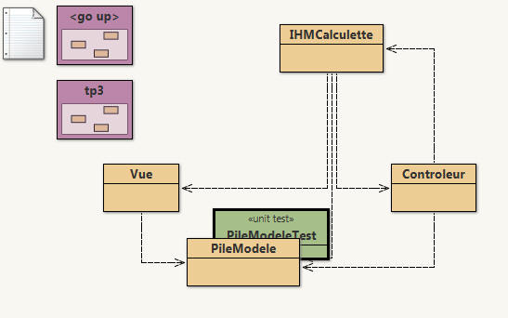

Une des implémentations des piles issue du tp3, est installée dans le package tp3, proposer l'implémentation des classes PileModele et Contrôleur.  
  
Selon "MVC" la classe **PileModele<T>** hérite de la classe Observable et implémente PileI, à chaque changement d'état, modification de la pile les observateurs inscrits seront notifiés.  
  
La pile du tp3, sans modification, est utilisée, seules certaines méthodes seront redéfinies, enrichies, décorées...  
  
La classe **Controleur** implémente les actions, évènements engendrés par l'utilisateur, à chaque opération souhaitée le contrôleur altère les données du modèle de la pile, celle-ci à chaque occurrence d'un changement d'état prévient ses observateurs, la vue en est un.  
  
  
Une AppletteCalculette au comportement souhaité devrait être ci-dessous :

**Aucune interface ? exécutez cette commande >appletviewer http://jfod.cnam.fr/progAvancee/tp4/tp4.html**

Notez qu'un mauvais format de nombre ou une division par zéro n'ont aucune incidence.

**Soumettez cette question à JNEWS avant de poursuivre.**

**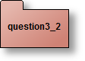 Critiquez cette proposition d'architecture**

Par exemple

* Le modèle pourrait être la calculette constituée pour ses calculs internes d'une pile,
* Pourquoi les "listeners" des boutons sont-ils locaux au contrôleur ?
* Ce choix de découpage MVC vous parait-il réaliste ?
* ...

Proposer votre architecture MVC , un schéma de type diagramme UML, les interfaces java et votre proposition en quelques lignes sur votre rapport suffiront.

**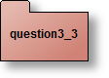 Postliminaire ou modification de l'application respectant le principe "MVC"**

Ajouter cette nouvelle Vue au modèle, vérifiez que seule la classe IHMCalculette est concernée par cet ajout, et que les modifications du source sont mineures.

**public class**Vue2 **extends**JPanel **implements**Observer {  
    
  **private**JSlider jauge;  
  **private**PileModele<Integer> pile;  
  
  **public**Vue2(PileModele<Integer> pile) {  
    **super**();  
    **this**.pile = pile;  
    **this**.jauge = **new**JSlider(JSlider.HORIZONTAL, 0, pile.capacite(), 0);  
    **this**.jauge.setValue(0);  
    setLayout(**new**FlowLayout(FlowLayout.CENTER));  
    **this**.jauge.setEnabled(**false**);  
    add(**this**.jauge);  
    setBackground(Color.magenta);  
    pile.addObserver(**this**);  
  }  
  
  **public void**update(Observable obs, Object arg) {  
    jauge.setValue(pile.taille());  
  }  
  
}

**Cette modification n'est pas à soumettre à JNEWS.**(Ce n'est pas l'IHM attendu, et cela engendrerait des erreurs...) **Une copie d'écran sur votre rapport suffira.**